**东北大学** **2025** **年硕士研究生招生考试** **考试大纲**

科目代码：618； 科目名称：数学分析

一、考试性质

数学分析是[070100]数学专业硕士生入学考试的业务课。考 试对象为参加[070100]数学专业 2025 年全国硕士研究生入学考 试的准考考生。

二、考试形式与考试时间

（一）考试形式： 闭卷，笔试。

（二）考试时间：180 分钟。

三、考查要点

（一）极限论

1．数列极限、函数极限的概念、性质和计算；

2．连续函数（包括一致连续）的概念、性质及应用；

3．实数基本定理及应用。

（二）微分学

1．一元函数与多元函数导数的概念、性质及计算；

2．微分学基本定理及其应用。

（三）积分学

1．一元函数积分学的概念、性质和计算；

2．重积分的概念、性质和计算；

3． 曲线与曲面积分的概念、性质和计算；

4．各种积分间的关系问题。

（四）级数论与广义积分

1．常数项级数与广义积分的概念、性质和收敛性（包括一 致收敛性） 问题；

2．函数项级数与含参变量广义积分的概念、性质和收敛性 （包括一致收敛性） 问题；

3．特殊的函数项级数——幂级数与傅里叶级数。 附件 1：试题导语参考

一、计算题（4 小题，共 60 分）

二、证明题（6 小题，共 90 分）

注：试题导语信息最终以试题命制为准 附件 2：参考书目信息

1. 欧阳光中、朱学炎、金福临、陈传璋等，数学分析（上、 下册），第四版，高等教育出版社，2018 年 8 月.

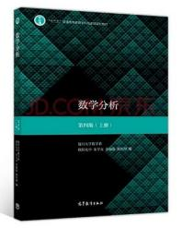

**以上信息仅供参考**